目 录

一．目录--------------------------------------------------------------1
二．前言--------------------------------------------------------------2
三．网络环境搭建--------------------------------------------------3
四．SQL安装指南-------------------------------------------------3
五．软件功能--------------------------------------------------------8
第一章 安装说明-------------------------------------------------------8
第二章 基础数据-------------------------------------------------------6
第三章 会员管理------------------------------------------------------15
第四章 商品销售------------------------------------------------------16
第五章 售后服务------------------------------------------------------23
第六章 费用支出------------------------------------------------------25
第七章 统计报表------------------------------------------------------27
第八章 系统设定------------------------------------------------------32
第九章 关 于------------------------------------------------------34

二．前言
家具从维持人类正常生活生产的一种必备器具逐渐扩展到具有装饰性和艺术性的器具，人们对它的需求也越来越多元化和艺术化，家具的更新速度也随着潮流越来越快。为了满足现在人们对家具的个性需求，经销商不仅要销售产品还要为客户定制产品，家具的种类、配件繁多，以前的纸质记账也越来越不适应现在的销售管理。我们根据家具行业的需求，从订货到来货到入库到销售到售后，按流程开发设计了家具行业的进销存管理系统，能够满足家具店的日常管理，建立自己的客户档案，提升了企业形象。
我们公司在软件行业已有近十年的软件开发经验，家具进销存管理系统经过多年的调试与完善，得到了广大客户的认可与肯定，软件具有强大的网络功能和丰富的硬件支持，相信它会为您的工作带来更大的便利。
硬件方面支持激光或针式打印机、短信群发器、会员卡、磁卡阅读器、来电显示语音盒等。
软件方面为流程式操作方式。首先设置店面（即仓库管理），然后在用户管理中设定操作员并对应好仓库。
流程一：客户订货→工厂订货→家具入库→商品销售→送货管理→售后服务，选择订单销售。其环节中也会有赠品入库、配件入库、工厂换货、订单修改、订单作废、客户退换货等功能。
流程二：商品入库→商品销售→送货管理→售后服务。

运行环境
服务器：专业服务器或中高档品牌电脑；
客户端：中等配置电脑；
打印机：激光或普通针式打印机（如松下KX-1131）；
操作系统：服务器端：Win2000/Win2003 客户端：WindowsXP/Win7（单机用也可以）

安装步骤：
1.在光盘驱动器中放入安装光盘，选择《家具进销存管理系统》进行安装；
2.按屏幕上的提示，单击“下一步”继续安装，直到出现安装完成；
3.安装SQL数据库（单机用安装SQL个人版，网络安装SQL企业版+SP4），生成数据。
4.点击桌面的《家具进销存管理系统》运行即可。
5.软件采用加密锁注册，只有插入授权的加密锁，软件才可以正常运行。

三．网络环境搭建
- 单机使用本软件：
安装SQL个人版，生成数据，配置参数即可。
- 网络使用本软件：
1、局域网安装：通过交换机或路由器，将一个店内N台电脑通过网线连接起来，每台机器分配不同的IP地址。
主机安装Windows2003操作系统+SQL企业版+SP4补丁，
客户机安装《家具进销存管理系统》配置参数连接到主机即可。
2、广域网安装：
总店按局域网配置安装，将VPN路由器替换原有的交换机或路由器，设置好拨号用户。
分店拨号连接到总店，安装《家具进销存管理系统》配置总店主机参数即可。

四．SQL安装指南
双击软件光盘\ SQLServer中 清空无效启动项.zip
单机版使用，在XP系统中安装双击 PERSONAL.exe 进行安装
网络版使用，在Windows2003系统中双击 ENTERPRISE.exe 进行安装
安装界面如下步骤：

首先，选择本地计算机，下一步：
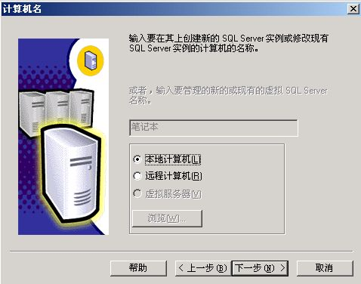

然后选择“创建新的SQL实例，或安装客户端工具” ，下一步：
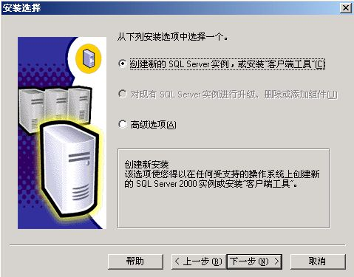

选择服务器和客户端工具，下一步：
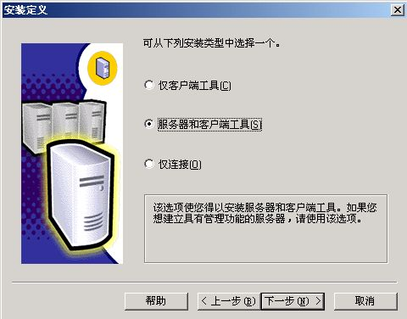

选择典型，下一步：
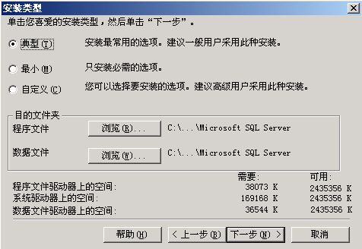

选择“使用本地系统帐户”，下一步：
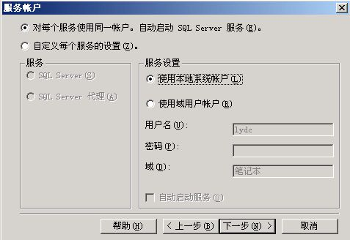

选择“混合模式”，下面选择空密码，下一步：
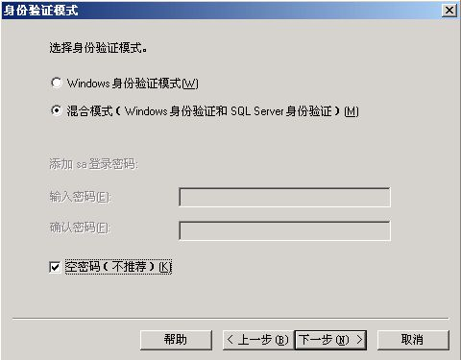

下一步继续安装完成即可。最后在开始，程序，启动中，启动SQL Server服务管理器，开始/继续，然后选中下面的“当启动OS时自动启动服务”，这样SQL server就安装完成了。

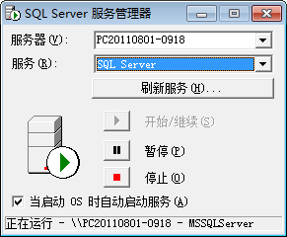
如果是网络版，主机还要安装D:\SQLServer\setup_sp4.bat（SQL SP4补丁）才可以使用。具体步骤不再详细描述，一般以sa，空密码验证方式安装。

数据库配置条件
安装完数据库后，安装《家具进销存管理系统》，在开始菜单，家具进销存管理系统中，SQL配置工具：
单机版：数据库服务器名称，填写 本机IP地址或计算机名或 .
网络版：数据库服务器名称，填写 主机IP地址，例 192.168.0.2
数据库名默认为：jiajudb
用户名称：sa
用户密码：空白

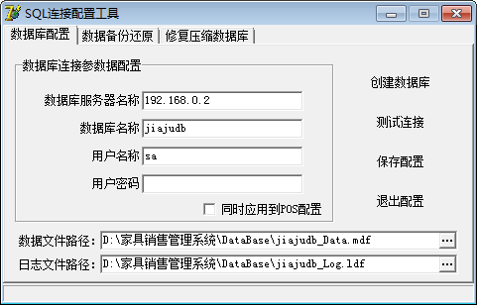

然后点创建数据库，提示成功即可。
测试连接，提示连接成功。
保存配置退出，这样客户端就即可连接到服务器使用了。
若测试连接不成功，要检查SQL安装是否正确，或者是否创建数据库成功。

五．软件功能
第一章 安装说明
点击“家具进销存管理系统”，系统出现如下界面：
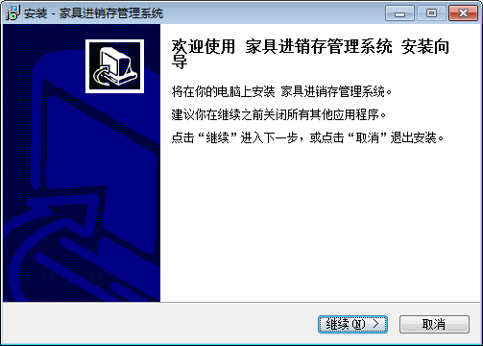
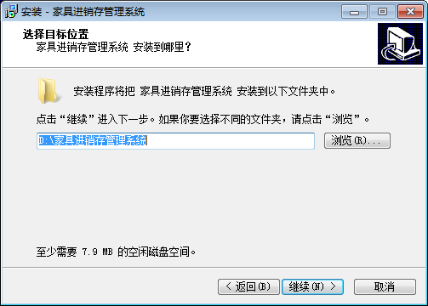

点击继续，选中“创建桌面图标”，继续安装：
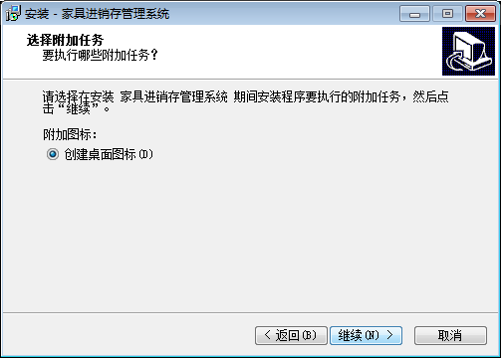
安装结束后，系统会自动在开始菜单、桌面上建立程序的快捷方式，可以通过这些快捷方式启动系统。
启动软件后，首先要登录，默认店名选择总店仓库，用户名是管理员，密码为空，直接点击确定即可进入系统：
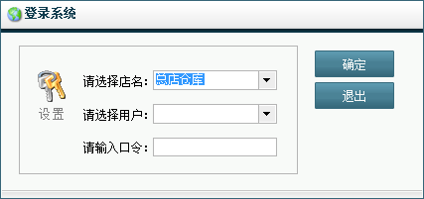

系统主界面上的功能菜单分为八项：基本信息、会员管理、进货管理、销售管理、费用支出、统计报表、系统设定、关于。
下面一排是常用的快捷图标，左侧是未读内部通知及今日信息，还有随手记的便笺等功能。
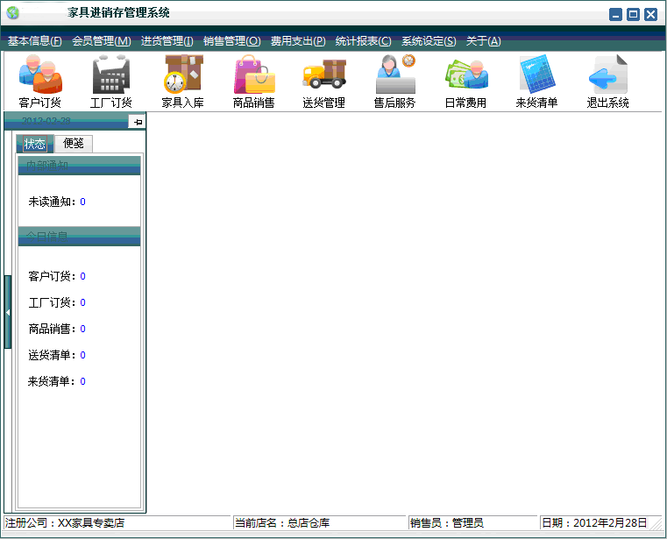
第二章 基本信息
基本信息：基本信息、数据字典、系列字典、供货商管理、商品管理、仓库管理、用户管理、口令修改、退出系统。
参数设定：设置公司的店名、简称、订单标题、电话、地址、广告语、订货单落款、销售服务情况、销售顾客签字、结算日期等基本的信息设定。
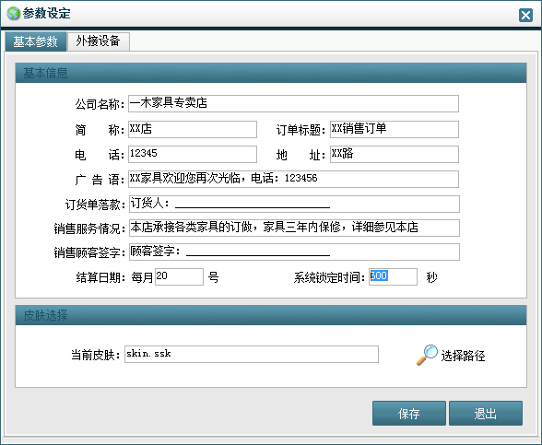
数据字典：设置商品的品牌、颜色、材质、区域、单位、小区等信息，以便在销售中调用相应的信息。
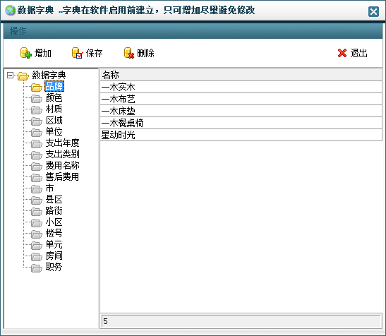

系列字典：设定品牌、系列、型号，便于设定价格表时调用。
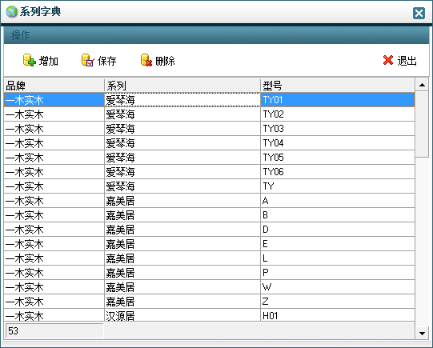
供货商管理：管理往来供货商的信息，包括联系人，电话，开户银行等。
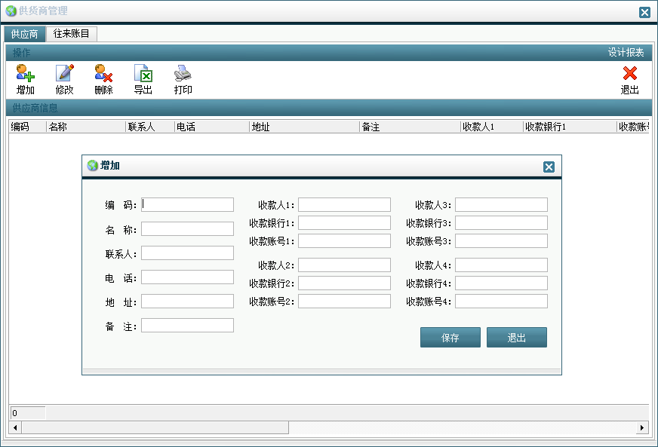

商品管理：设定所有销售商品的价格表信息，包括编码（编码可以以商品拼音首字母及尺寸自定义）、品牌、系列、型号、名称、尺寸、颜色、进价和售价等，还可以增加照片信息，以便给客户展示。
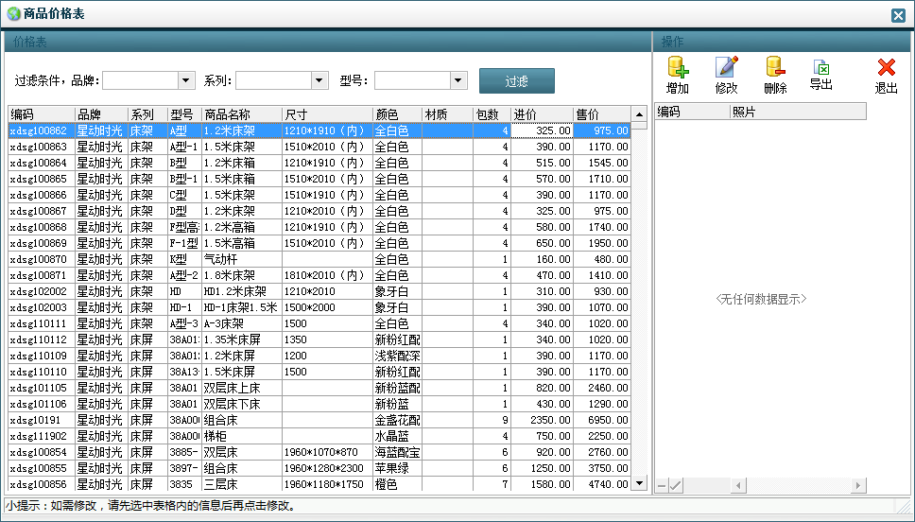

仓库设置：设置仓库信息（即一个经销商多个店或仓库），注册本机所在的仓库名，便于数据统计时区分哪家店的信息。
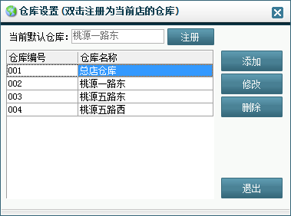

用户管理：设定登录用户及所属店名。根据权限设定用户允许的折扣，销售浮动，定制加价，定金浮动比率。
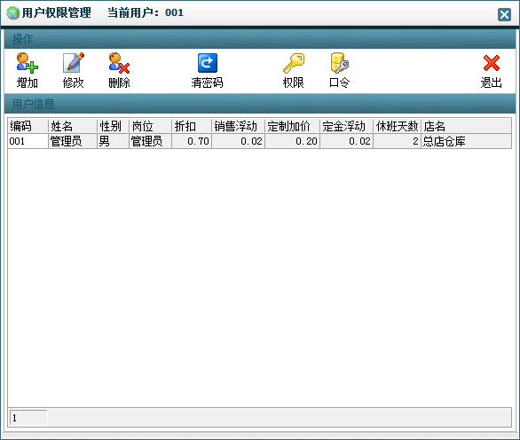

口令修改：输入旧口令，输入两遍新口令，修改登录的口令。

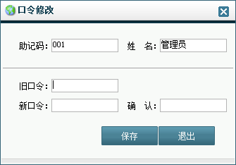

第三章 会员管理
会员管理：可以管理来店消费的会员信息，办理会员卡号，设定地址信息便于送货，累计积分功能，并可以对会员定期发送促销短信息等。
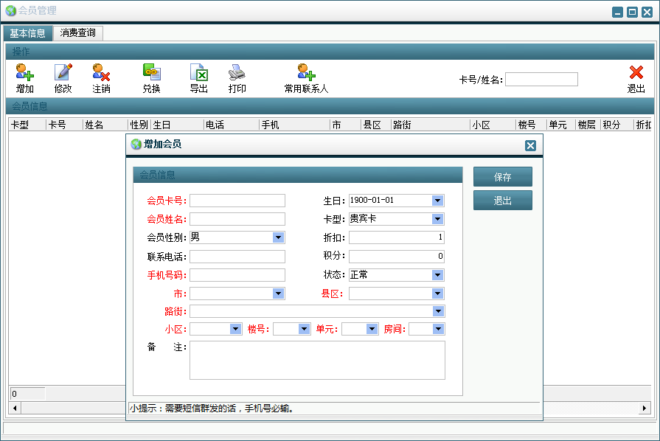
短信群发：需要插入USB短信猫，在参数设定中设定端口即可读会员信息发送短信。先选择会员还是临时客户，点连线，成功后选择客户信息，插入短信，发送即可。
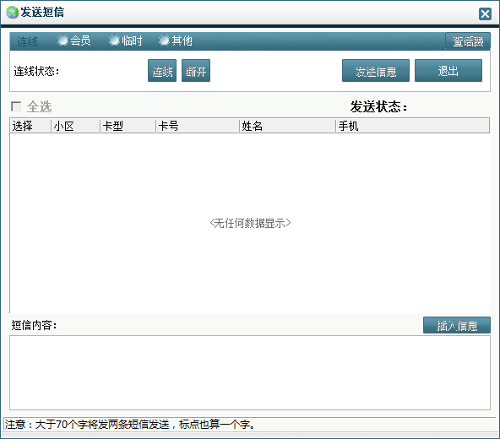
第四章 商品销售
客户订货：如果是会员可直接选择客户；如果是新客户直接输入订单日期和顾客的详细信息，会自动保存入会员信息表中。然后选择商品，输入数量和折扣，添加商品，输入定金（可以输入部分定金，销售时补齐款；可以输入全款，销售的时候就不需要再付款了），保存订单，并打印。
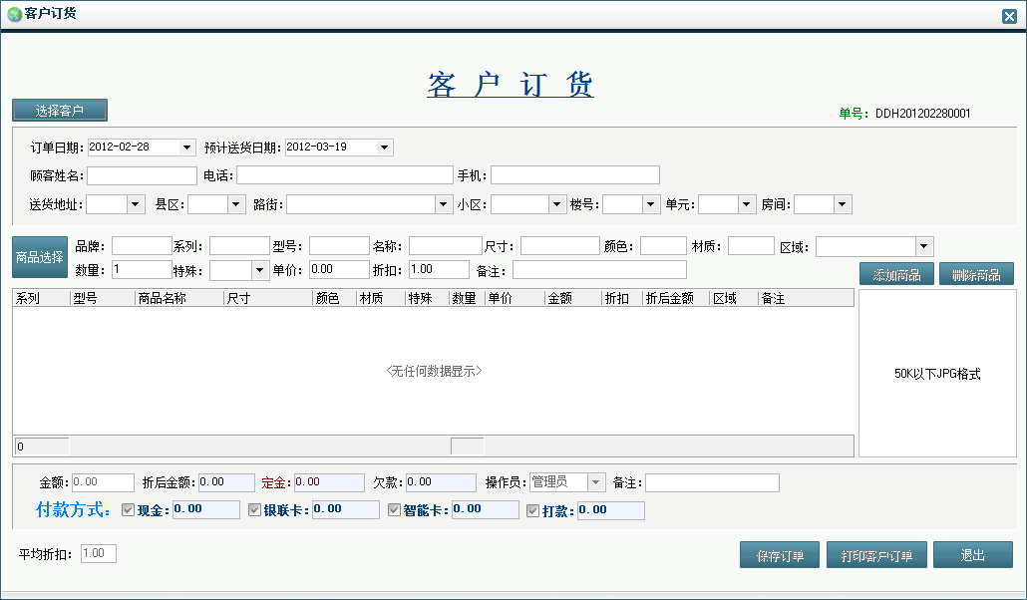
下图为选择会员的表格，右上角可以增加新的客户信息，对已存在的会员可以通过输入条件查询并双击表格内的记录选中：
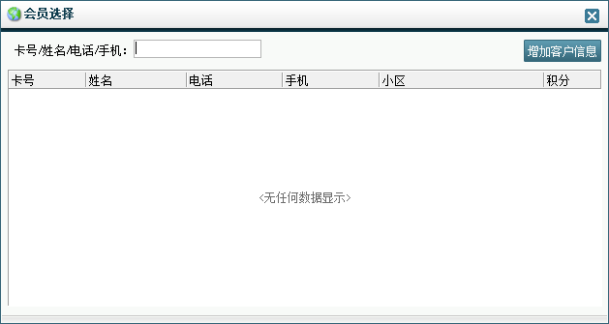

下图为添加商品的选择，可以选择型号后输入商品编码定位到商品信息，也可以通过表格的+展开，查找到商品信息进行选择：
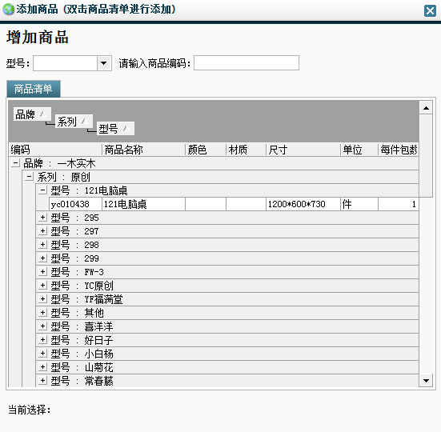

订单修改：如果订单内容有误，可以在此进行修改订单，按订单号调出信息来，然后进行修改。
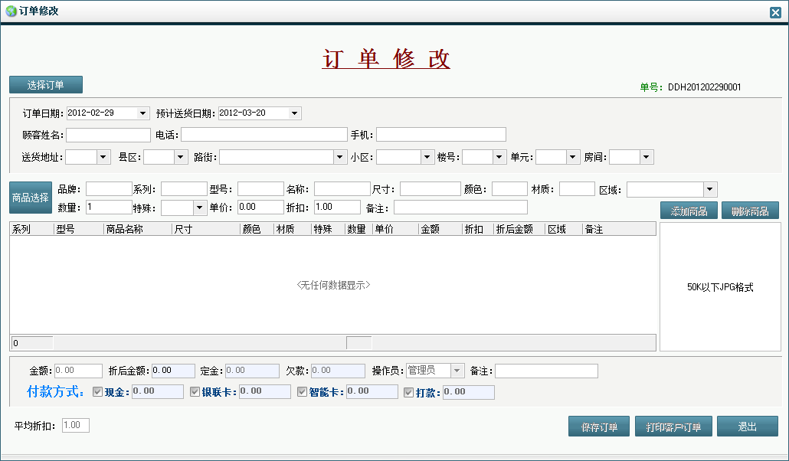

订单作废：顾客订货后，由于其个人原因需要退订单的，可以在此退掉订单，并返还定金。
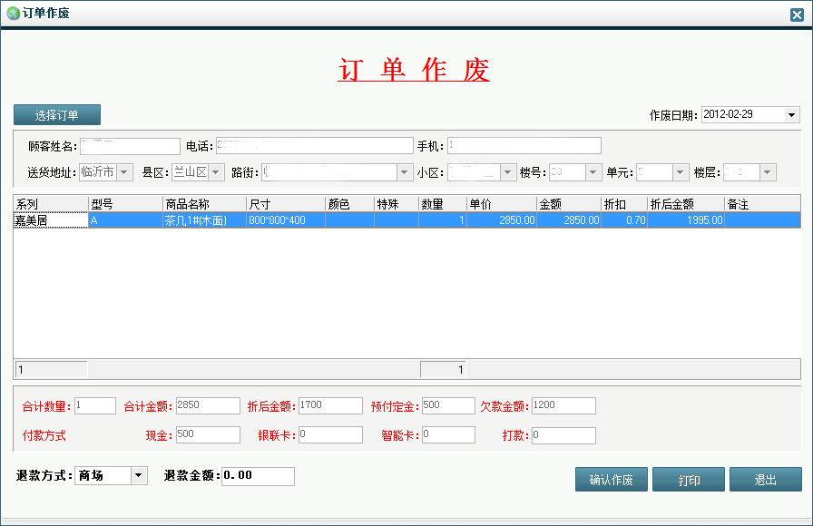

工厂订货：选择以上客户的订单，然后点击表格内的信息“一木实木”，输入订货数量，确认。如有多个系列，请分别选中系列并输入订货数量，确认下单，打印出来订货单，向工厂发送订货传真。也可以按客户订货日期段批量导入。
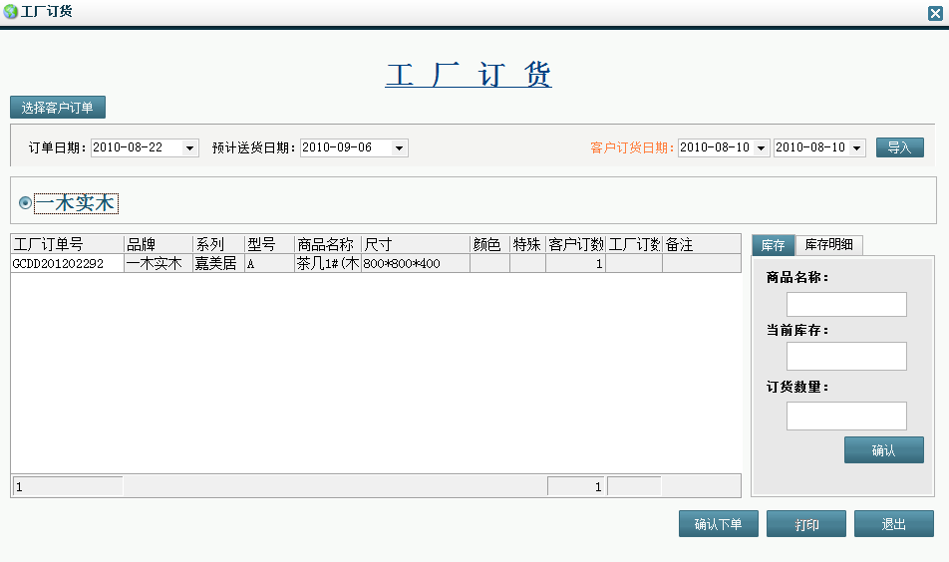
家具入库：选择工厂的订货单，根据记录逐条输入来货数量，选择入库（店面），入库数量，订单入库保存。也可以按工厂订货日期批量导入信息，最后订单入库保存。
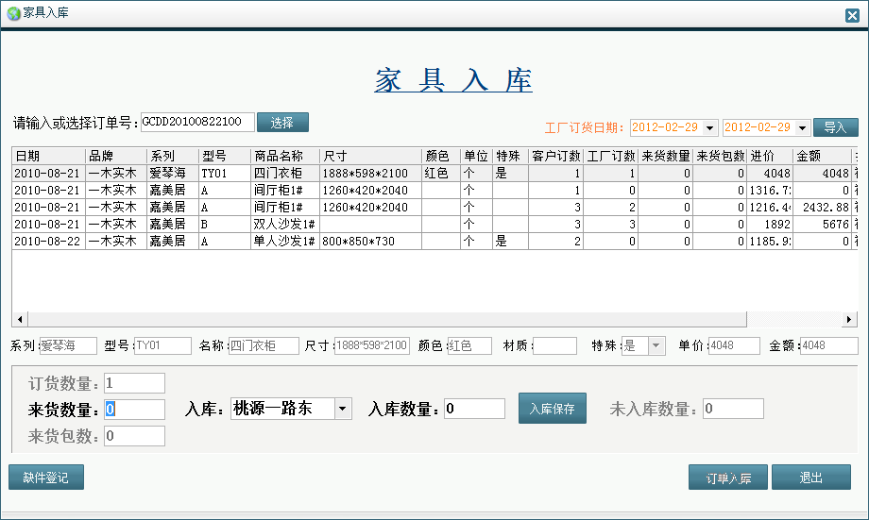

第二种流程是直接商品入库，商品入库后有库存就可以选择商品直接进行商品销售，选择商品信息，选择入库仓库，数量，添加，最后保存入库。
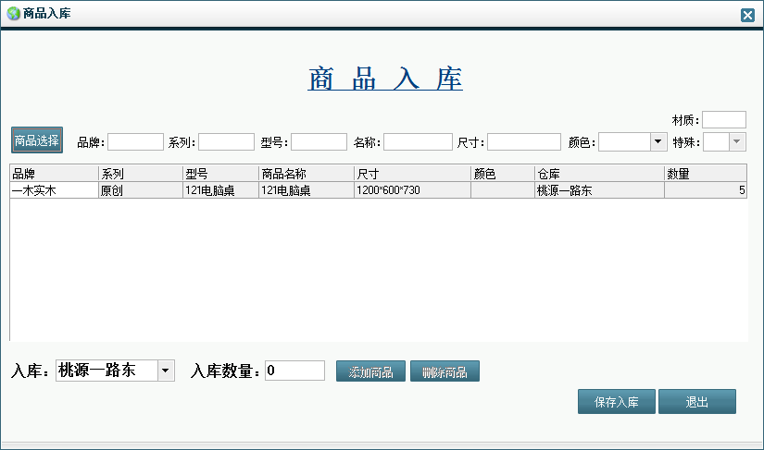

商品销售，可以分为两步：
- （订制家具）客户订货→工厂订货→家具入库→商品销售
对定制的家具，按上述的流程走完之后即可以进行商品销售，同时对只付定金的客户，补齐款项，然后进行销售打印销售单。
- （现货家具）商品入库→商品销售
对有库存的商品，可以直接选择商品信息，进行销售，款项是全款的。如果有交定金的，仍要按1流程走才可以的。
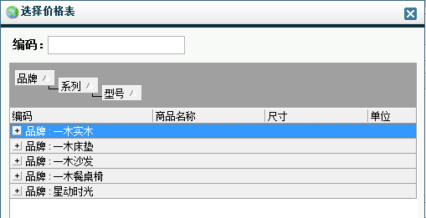
选择完商品信息后，要逐条选中商品信息，确认销售数量，然后添加，最后按付款方式，补齐欠款款项后，确认销售并打印销售单，完成销售。
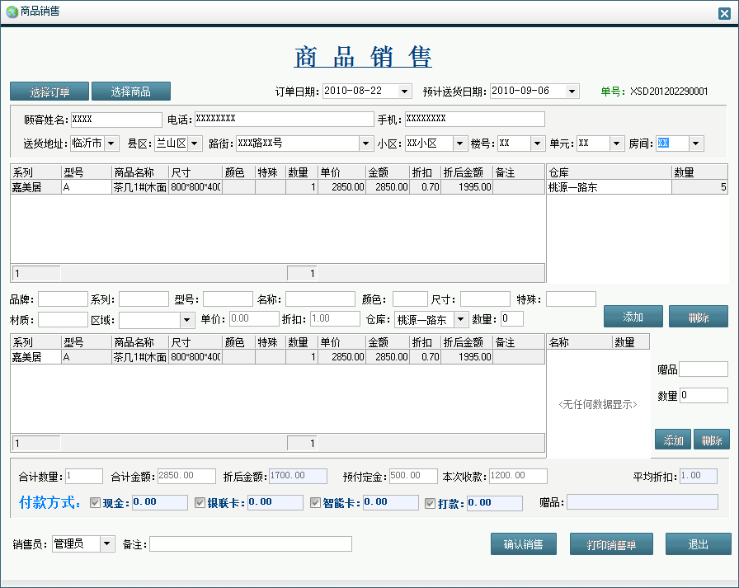
以上整个就是商品销售的流程，既可以按客户订单到工厂再销售给客户，也可以商品入库到商品销售直接销售给客户。期间还有一些赠品的管理，配件的管理，工厂换货，库存调拨等功能，下面再做介绍：
赠品入库：将厂家的赠品登记入库，有赠品的库存才可以在销售中输入赠品。
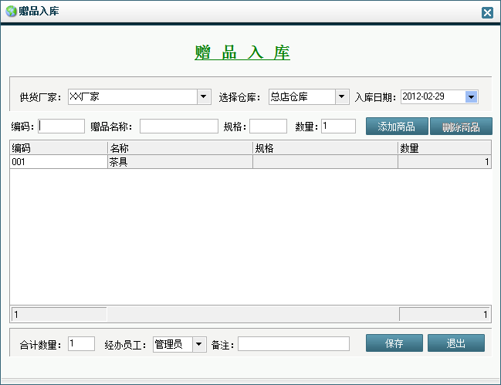
配件登记：工厂发来的货中，缺少的配件可以进行记录，汇总后发给工厂补发配件。
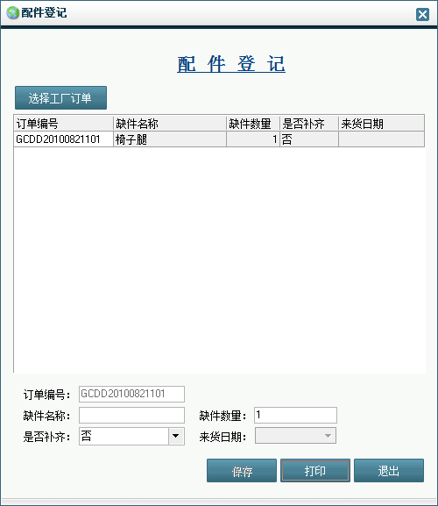
工厂退/换货：工厂生产的家具有误或不合适需要调换的，可以在此登记信息并打印单据。
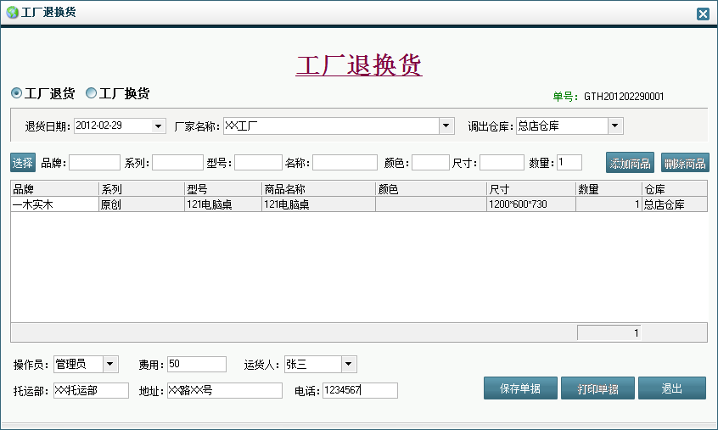
库存调拨：可以从本店调拨商品到其他分店，选择调拨的商品，调入仓库名，添加，所有调拨商品输入完成后，输入费用及结算人保存。商品即可实现抽调周转（需多店联网共享数据才可以用此功能）。
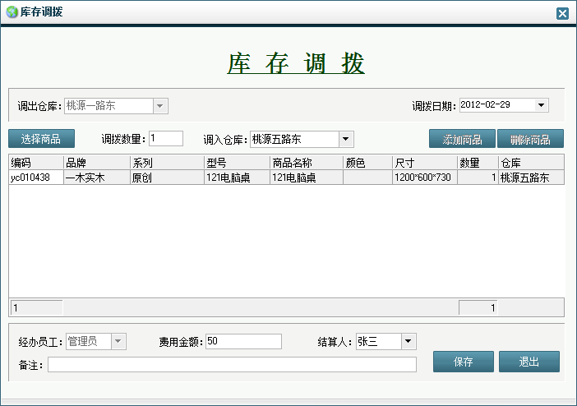
第五章 售后服务
送货管理：选择销售单，根据订单情况选择全部送货或部分送货，若有欠款输入回收款项，输入送货人、运费、次数，维修人、维修费，安装人、安装费等，保存打印送货单，由送货人按单据派送商品。
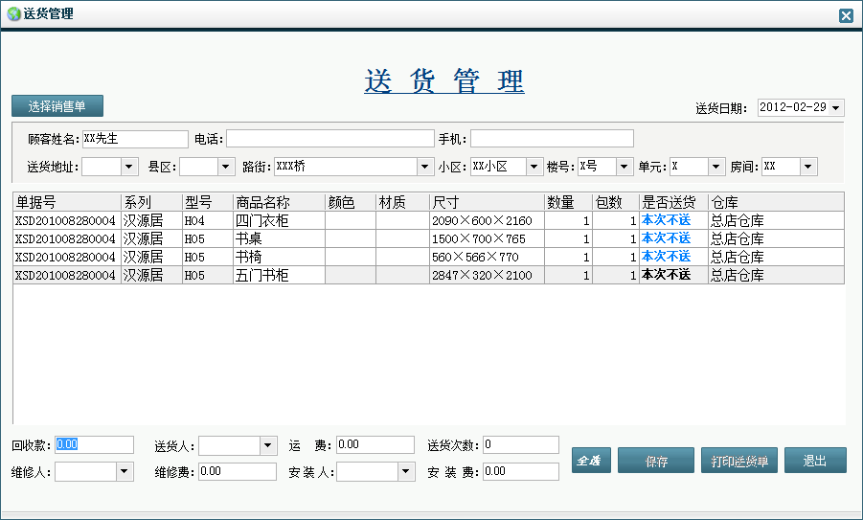

售后服务：选择销售单调出数据，根据要求打印售后单，并输入相关费用，若因商品问题可以送赠品一起录入。
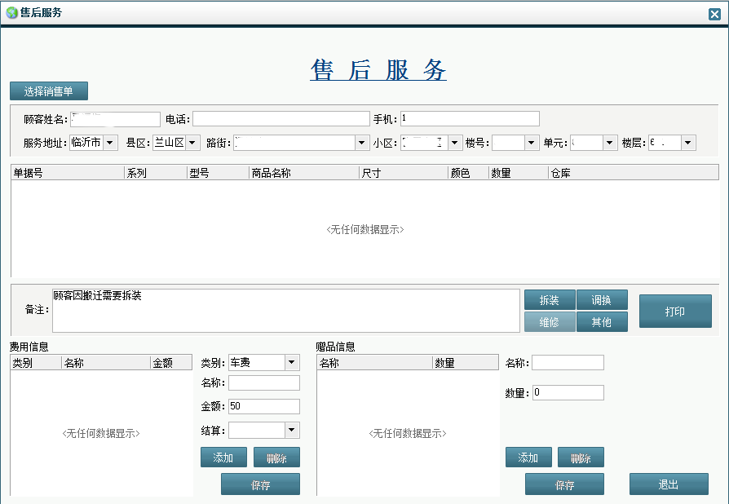
客户退货：厂家或商场对客户有退货保证的或因商品质量问题进行退货的，调出销售单据，选择商品，退还仓库及数量，输入由退货产生的费用，保存打印退货单。
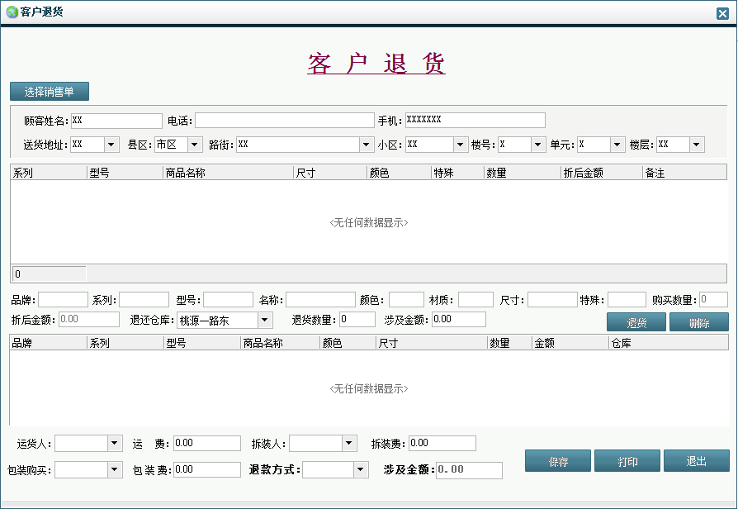

欠款管理：查询欠款的单据，输入回收作款，保存结掉欠款单。
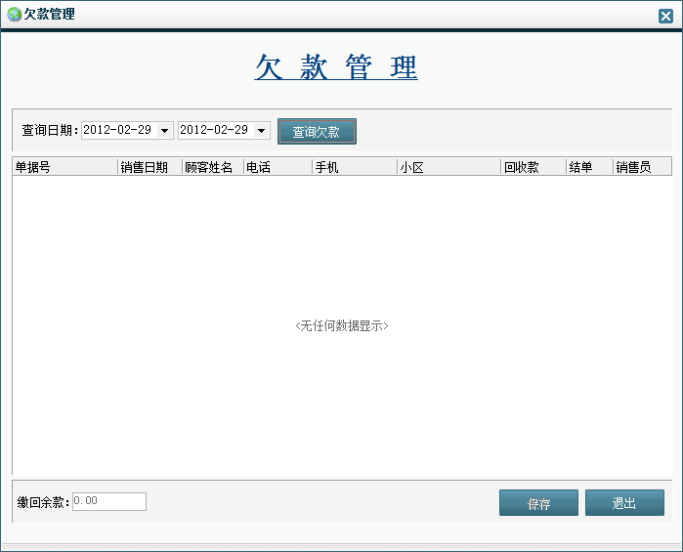
图片展示：根据商品价格表中，商品的图片信息，可以在些通过商品型号找到商品，以大图展示给顾客商品的图片。
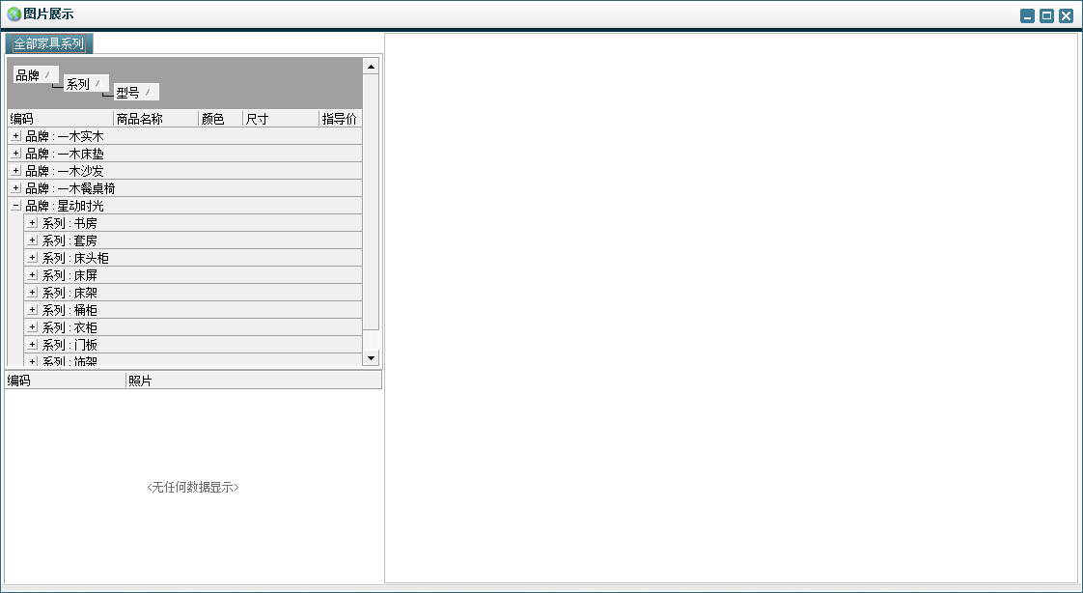

第六章 费用支出

日常费用：输入支出的类别，年度，费用名称，金额等信息，便于月报时汇总支出。

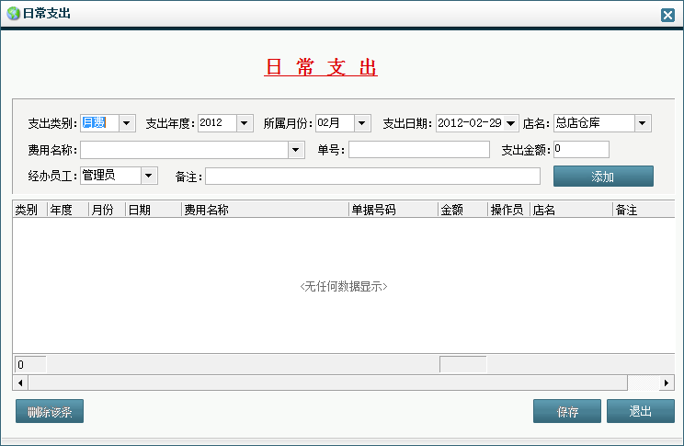

费用结算：对运货人、安装人、维修人结算，可以单笔结算也可以批量结算。
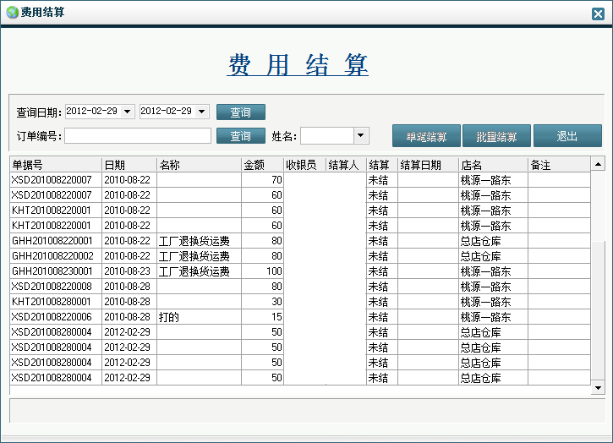
支出统计：按日常费用支出录入的数据，在此按日期段和店名进行统计。
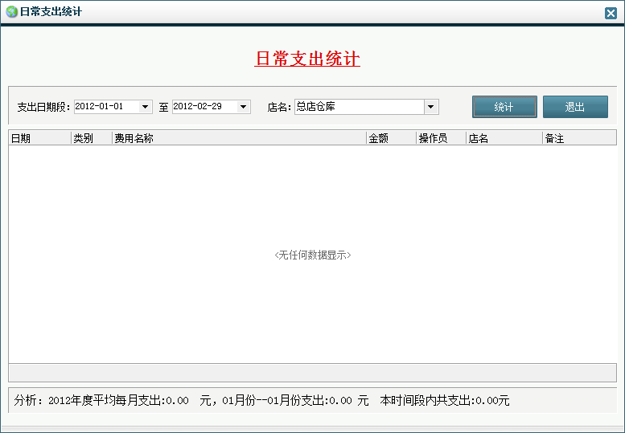

第七章 统计报表

欠款统计：按日期段统计欠款单据号。
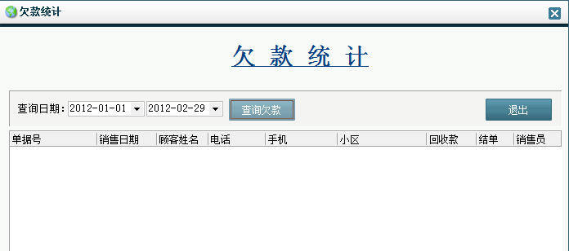

日报表：按日期和店名，统计当天销售情况。点上面表格内容查看销售单明细。
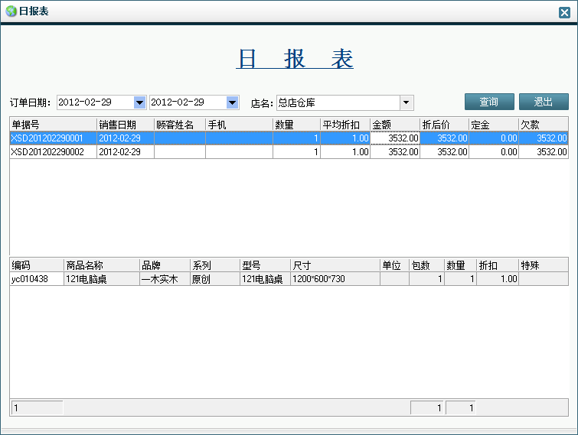

月报表：按月份的日期段和店名统计当月的销售情况，包括销售收入，退款金额，收款合计，以及费用支出明细和员工休假统计。
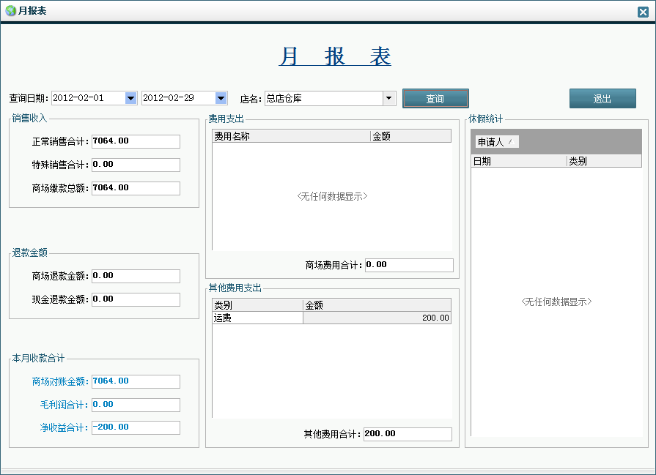

销售单查询：按日期段和店名，查询销售单及明细数据。
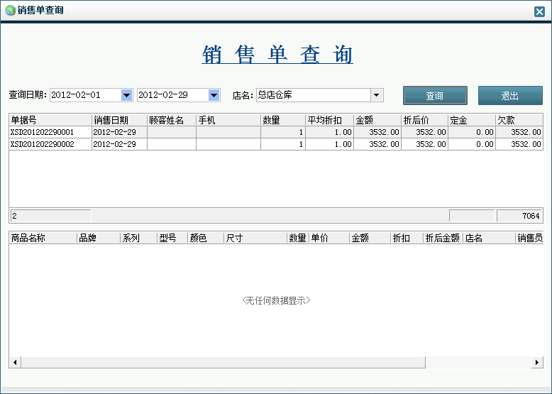
送货查询：按日期段和店名查询送货的信息。
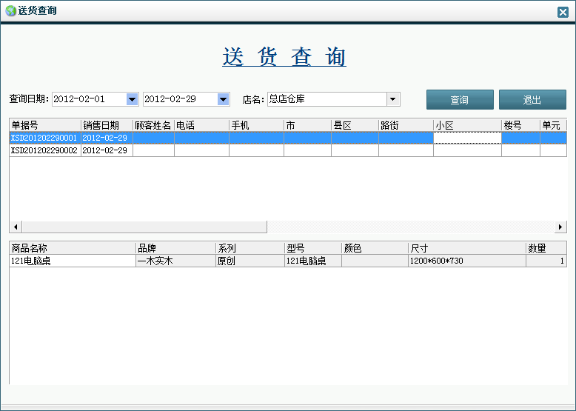
库存商品统计：根据店名和商品编码，查询仓库还有哪些商品。
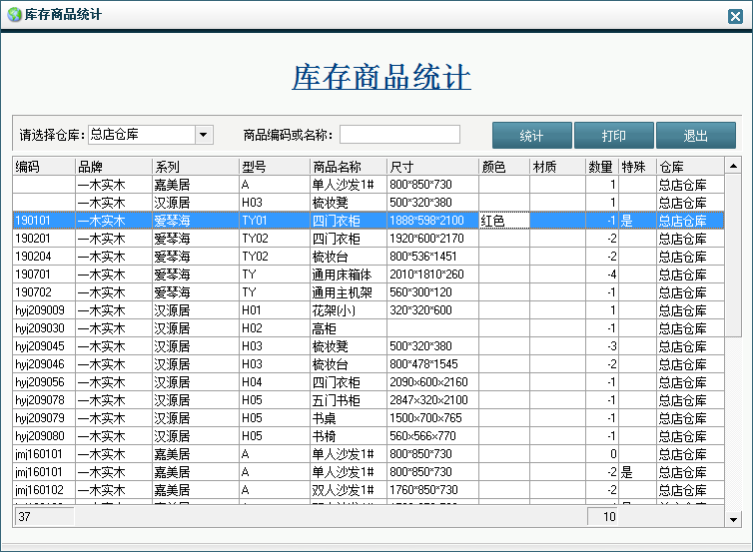
赠品库存统计：选择仓库统计剩余赠品信息。
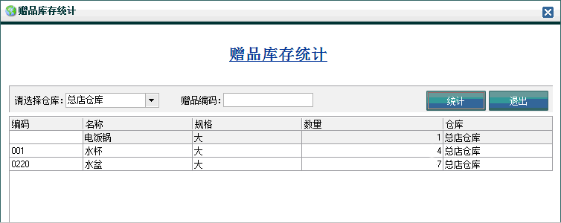

来货清单：工厂订货后，发来商品进行家具入库时的来货清单。
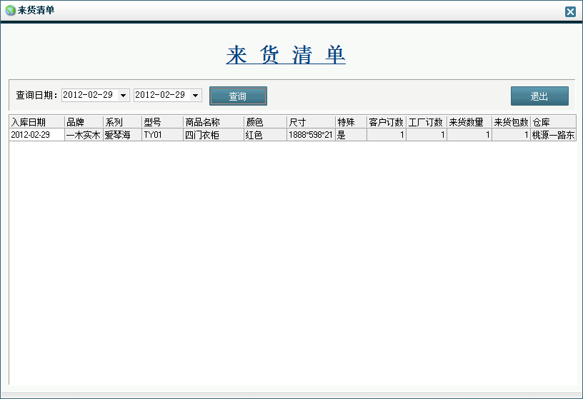

货款管理：针对店内向工厂订购的商品，每次打的货款做一个记录，也可以查询对账，打的款与来的货是否相符。
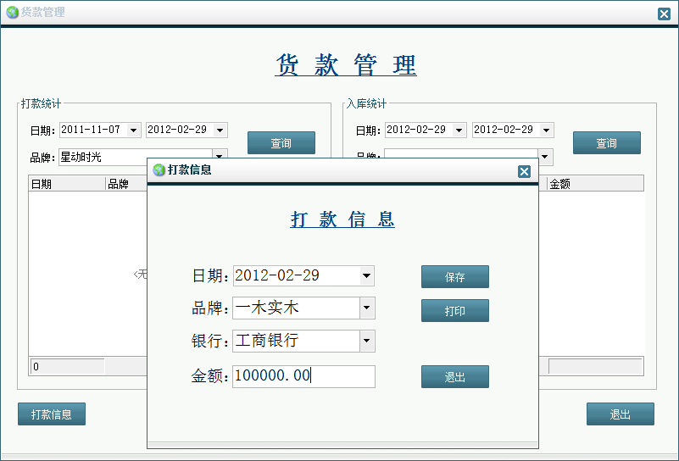

退款监控：对客户退款的操作，需要管理员或店长的授权才可以进行退款操作。
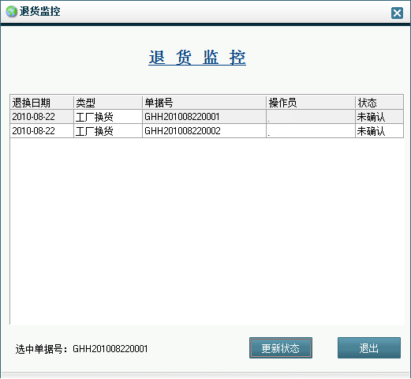
第八章 系统设定

计算器：调用系统计算器。
数据初始：试用完软件需要正式启用时，可以选中表进行清空数据。上面是基础数据，是一些基础的设定一般不要清空。下面是业务数据，可以全选或部分选择进行清空，为防止误清空，清空的口令是system。
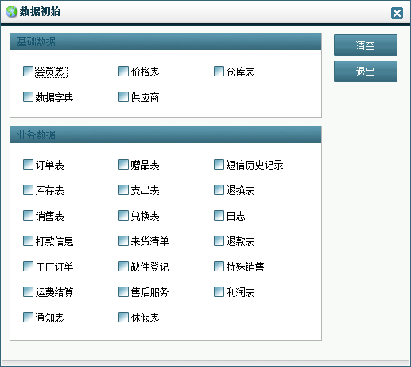

内部通知管理：此功能可向各分店销售员发送通知，接到通知后会有消息显示。
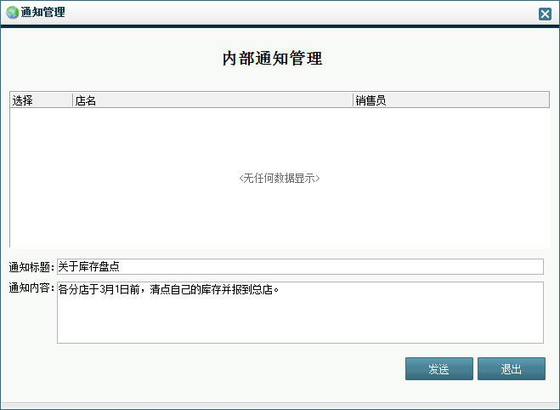
内部通知：各分店销售员打开内部通知，可以看到总店发来的通知，也可以分店之间互发，类似于OA系统。
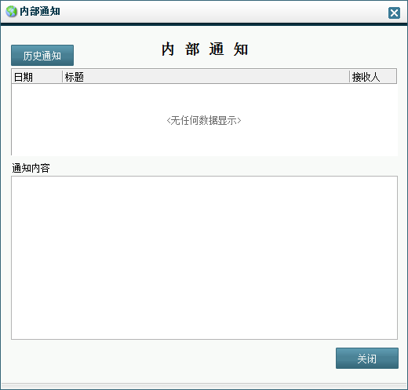

休假申请：店员可以根据情况进行休班或请假的申请，由店长或管理员或店长批复，同时进行考勤记录。
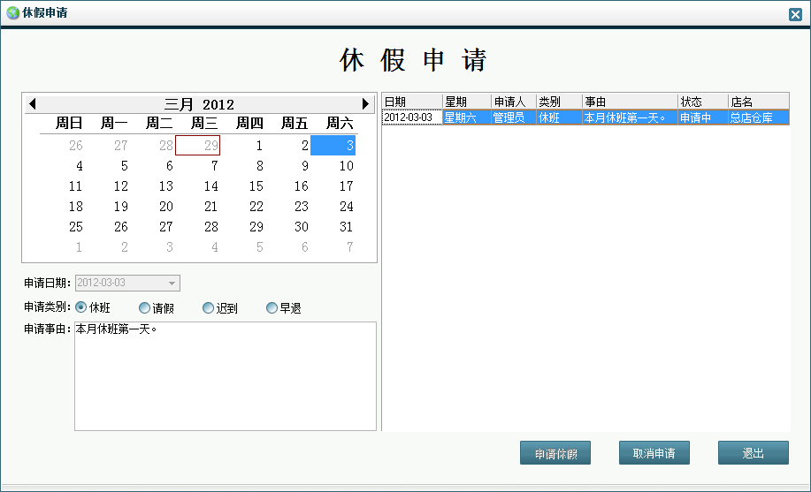

休假批复：管理员或店长对店员提出的休假申请批准或不批准操作。
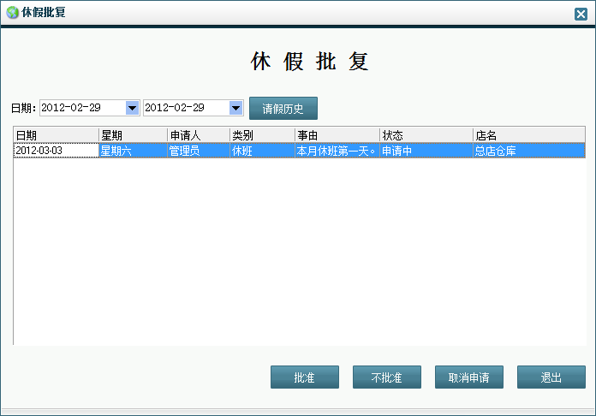

第九章 关于

在线升级：正版软件可以支持在线升级，根据网页内提示信息可以直接升级安装到最新版本（如有升级结构的，请点升级结构），升级后数据不会动，只是软件功能增强。



